**【基督精神的十字打開：中原大學全人素養的通識教育】**

**閻亢宗[1]、柯惠鈴[2]、向鴻全[3]**

**壹、 傳統篇:中原大學的教育宗旨與全人教育理念**

本校創立於1955年，以「篤信力行」為校訓，是臺灣最早成立的基督教大學之一。本校立校精神是耶穌基督救世、奉獻、犧牲、博愛、服務的精神，這種愛的精神從創校迄今一直是我們辦學的原動力，可說是「校風」或者「校園文化」的一部分。秉持「愛是推動教育的主導力量」理念辦學，本校實施全人教育（Holistic Education），並進一步明訂定教育宗旨與追求理念落實。本校是全臺灣第一所明白宣示教育宗旨與教育理念的大學，全人教育不僅是本校的「精神憲法」，也成為歷任校長治校的最高準則。

本校教育宗旨與理念的訂定過程，是由校長組成「教育宗旨與理念委員會」，並會同10幾位教授，歷經2年半的時間，召開30幾次會議後訂定。1989年，本校訂教育宗旨確立並頒布：「中原大學之建校，本基督愛世之忱，以信、以望、以愛，致力於中國之高等教育，旨在追求真知力行，以傳啟文化、服務人類。」

本校自創校以來，即在綜合大學的規模基礎之上，發展出具有特色的校風和經營模式，並提出以「天人物我」四大學類為內涵開展出的通識課程架構；全人教育透過通識教育中心的規劃與執行，從有形的課程設計、活動規劃、研習競賽、空間環境的打造，到無形的理念推動、文化傳承、氛圍與風氣的建構等方式，全面地落實在校園中。

　　中原通識四大學類課程中，所謂的「天」（天學類課程），在探討「生命的意義與價值判斷的形上思考」；所謂的「人」（人學類課程），著眼於「公民素養、歷史思維、倫理意識、社會參與」；所謂的「物」（天學類課程），在對於「物質與環境之關懷，加深個人科學思辨能力」；所謂的「我」（我學類課程），「藉由孕育個人主觀經驗而產生深度生命意涵」。本校通識教育中心多年來，透過組織的調整與課程改革與創新，深化了中原大學在全人教育推動上的開創與落實，而這些努力，也慢慢開出美好的花朶，讓本校在各方面的表現，都受到各種評比指標的肯定。

張光正董事長強調本校「愛是教育的主導力量」及「發揮個人潛力就是成功」的理念，帶領中原大學落實全人教育「四平衡」的執行準則，其中包括：「專門與通識的平衡、學識與人格的平衡、個人與群體的平衡、以及身心靈健康與平衡」，讓中原大學發展獨樹一格「天、人、物、我」之通識教育課程。多年來，本校從教育理念、課程規劃、活動安排、校園環境等各方面全面推動通識教育，是真正的認同與落實「全人教育」和「通識教育」。本校的通識教育已發展出許多創舉，包括首創將通識教育課程延伸到碩、博士班，成為必修通識學分；為落實全人品格教育與職場專業倫理教育，建置專業倫理教學發展中心，結合一般倫理課程內容與七個學院的「專業倫理」課程，規劃統整成院級通識教育課程，並且發展撰寫一系列專業倫理教材；校級通識課程分為「天、人、物、我」四大學類，通識必修34學分，足見本校在全人教育與通識教育發展，兼具務實與創新的步伐，同時本校的全人教育精神，並將教育理念與策略連結的學校，自此「全人教育」之核心價值已經轉化為中原師生的核心競爭力，更是中原大學與眾不同之處從此全人教育也更成為本校的核心競爭力。

全人教育已經是目前臺灣各級學校認可的主流教育價值，本校在全人教育的追求與實踐上，有著許多感人的故事，其中最重要的精神、同時有別於其他學校的地方，即在於中原大學「本著基督愛世之忱，以信、以望、以愛致力於中國高等教育意旨」的立校精神，以關懷照顧師生身、心、靈為最重要的原則，從這個精神出發，融滲到教學、研究、服務與輔導各種工作面向，因此，本校已經發展出極具特色的「全人素養的通識教育」－－也就是一種「十字打開」，在既有的基礎與架構之下，用更富生命與情感的內涵，將全人教育的結構加以填滿補足。

1. **全人素養的通識教育課程設計**

(一)打造特色跨領域與就業學程及研究生通識課程

　　通識教育的重要目的，在培養通才與博雅的人文精神，而通才與博雅的人才特質，除了具備專業的知識基礎之外，能夠學習跨領域、跨科際的能力，涵養融貫不同學科的知識，思考出屬於自我的學習模式，也是通識教育極為重要的發展面向。中原通識成立多年的「人文素養跨領域學分學程」，透過課程與相關活動（師生論壇、專家演講與校外參訪走讀）深化人文精神，並將人文學的研究精神與方法，在學程的各類課程中具體教授，除此之外，近年來成立的「師生讀書會」，也是以具有傳統書院精神的師生親切互動的模式，讓老師帶領同學，一起閱讀人類文明的重要經典，也希望透過讀書會的形式，讓通識教師能夠在知識與生命之間，與同學有更具價值的深刻互動。

　　除了人文素養學程，中原通識在因應就業環境的需求，提供有志擔任公務人員的學生，學習必備的公務知能、參與公職考試，提供學生學習公共行政之知識和學養，於102學年規劃成立「公共行政就業學程」，除了培育公務機關所需之行政人才之外，也無形中提升學生關心和參與公共事務的能力。另外為達到「活用創意、激發創新、迎向創業」的三創教育精神，引導學生整合跨領域知識，培養「創意思維」、「創新能力」與「創業精神」，孕育符合產業發展所需之人才，並提昇學生職場發展之競爭力，於94學年度成立「創意創新創業跨領域學程」，並規劃「創意與思維基礎」、「創新實作與應用」、與「創業整合與發展」三類課群，拓展學生跨領域的創造性與解決問題的能力。

　　近年來本校通識為回應通識教育所應具備的知識承載的要求，以及更全面地將全人教育理念和內容，傳遞到每一個同學身上，從102學年開始，也設計出專門為研究生開設的通識課程，以及鼓勵研究生參與各項通識相關活動，作為學習的補充或延長，數年來也有良好的成效。

(二)追求全人素養的博雅通識活動

1.自主學習精神下的通識活動

　　中原大學通識教育中心，每學年規劃近一百場的通識活動，這些活動在「通識活動委員會」的組織規範下，所有規劃和設計，都經過委員的討論，並在通識天人物我的課程架構之下，尋求平衡的規劃與發展，並努力讓活動不僅僅是同學一次性的活動經驗而已，進而讓課程與活動能發展有機的結合，讓通識活動成為更具有積極意義的「潛在課程」；近年來也著手規劃，以自主學習的精神，將同學參與通識活動的歷程，轉化成自主學習的學分，讓同學能在更多的研習、實作、講座等活動中，形成更大的學習地圖，讓同學更有能力發現通識活動如何有效地鏈結自主學習。

2.全校性的全人博雅講壇

　　為落實通識教育理論與實踐的發展，本校通識教育中心開設有「通識教育講座」課程，由通識教育中心主任負責統籌規劃，除介紹通識教育的發展源流之外，也詳細論述中原大學通識課程的精神和內涵，聘請相關領域的師資教授，也可同時作為一般教育的深化，作為專門教育學習的基礎知識準備。

　　104年開始，由校長提出一種更具思維高度、時代意義的全校性「全人博雅講壇」，邀請當代社會中，對時代變遷、科技文明或文化發展有卓越貢獻的人，到校與全校師生進行交流分享，在這個論壇中，我們更關心是否能夠永續發展全人教育，讓全人教育也能夠從各種多樣的學科領域、知識系統中創造性的發展，讓同學在潛移默化當中，能夠發展從自己專業領域連結全人教育的思考，從全人教育的典範中學習。

3.培養欣賞他人、同理他人的情感能力

　　在博雅教育當中，能夠對特定藝術作品與文化表現，進行描述、進而欣賞與批判，是大學生應該普遍具備的能力，中原通識在音樂類的課程安排上有著極豐富的內容，並且也成立跨領域「數位音樂就業學程」、「人育學院學士學位學程音樂類模組」與「音樂產業碩士學位學程」，深化校內師生音樂美學素養與能力。

　　在「學生學習基地」當中，有「風雅頌藝文廳」，是校內極具特色的專業音樂表演場所，自103學期以來，由風雅頌音樂中心統籌規劃每週兩場音樂類表演活動，輔以專業音樂教師的音樂導聆，讓同學在中午時間，能夠自由免費地欣賞各類音樂表演，從古典到流行，從傳統到現代，讓音樂成為中原大學全人教育的一顆種子，在每一次的觀賞聆聽時，種在生命裏，成為全人的生命樹。

　　我們深知，在知識與職業的人生之外，我們更應該發展對於審美的能力、對音樂藝術的入門欣賞能力，才能夠在充滿壓力的生活中，找到靜觀生命的方法，更重要的是，也能夠從理解音樂藝術作品的過程中，同理地感受與想像他人的情感經驗，做為現代公民的基本素養。

（三）、深耕在地連結的學習與社會參與責任

　　為強化師生對在地文化的認識與生活連結，中原通識廣泛地從文學敍事、歷史記憶、公民社會參與、空間與地景、公共藝術等不同面向，從106學年開始，成立有關「桃園學」的地方學學群課程，從實地的社會觀察出發，讓師生能夠發現在地相關議題，形成問題與討論，進而發揮通識教師的公共參與與社會責任之外，也創造同學與在地的情感記憶與文化認同。

（四）、通識教育與倫理課程的整合

　　全人教育在追求整全的人，讓處在知識快速發展膨脹的現代社會的環境裏的同學，有機會可以檢視省思自己的生命，追求精神與心靈的充實，以及關於生命意義的追尋；中原大學通識課程中，「天學類」的課程關注在「生命意義與價值探索」、「道德判斷與終極意義的追尋」，結合哲學、宗教與倫理學等相關師資，開設能夠讓同學對於形而上的意義思索、道德行為的價值，以及關於合宜的人生的想像與規劃，這些課程提供一個思想的空間，讓師生得以在繁瑣的現實人生中，有純粹理性思考的自由空間。

　　104學年以來，本校整合各學院原有的專業倫理課程，將之納入通識課程當中，供相關學院同學選修，這樣一個課程改造，在原有的天學類的穩固課程基礎之上，更加深化、應用地詮釋關於哲學思考、與當代倫理相關議題，讓同學除了具備一般倫理學的基礎訓練之外，更從自己的專業知識出發，動態且實際地鏈結到當代社會的倫理情境，以及朝向更具切身性的、同時也具備全球性思維的方向發展，讓同學能在大學學習生涯中，學習到更深刻獨立思考的能力，更重要的是，也開啟了專業與通識的再整合，以及落實品德教育的重要基礎，因此，中原大學能夠獲得教育部「品德教育特色學校」與四度榮獲「教育部友善校園獎」表揚，足以證明中原大學在深耕品德教育，與打造和諧友善關懷環境的各項措施，已經深獲肯定。

　　通識課程與專業倫理課程的整合，是本校致力打造學用合一、以及專注在就業準備的必要條件，除了代表更多專業科系教師重視職場倫理與職業道德之外，也能夠讓更多專業系所的教師，對通識教育的精神與實行有更進一步的認識，也是中原通識在「專業與通識」平衡的努力上，一個重要的進步。

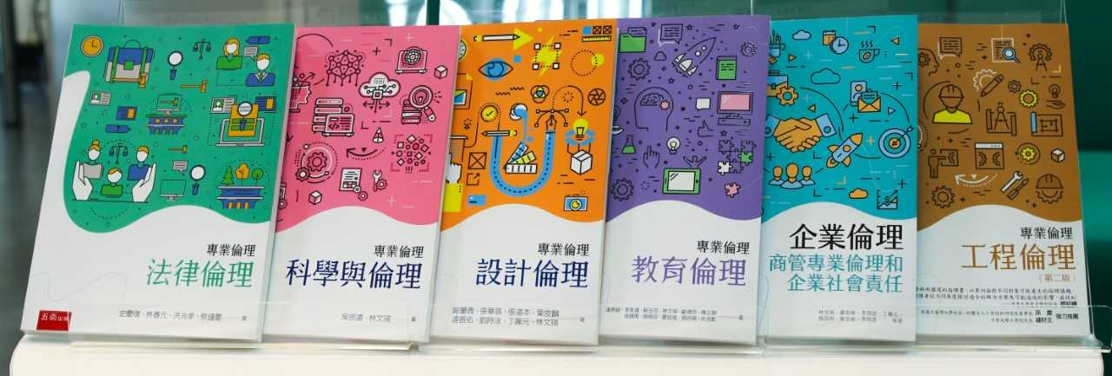圖1 中原通識專業倫理課程教材

（五）、強調實存生活經驗的服務學習課程

　　服務學習課程主要是融合服務精神與專業學習，在完善的規劃和設計下，讓同學透過實際的服務經驗，學習到與人／環境互動的價值，並進而學習如何運用專業知識，落實在服務行為之上。本校不論在環境服務課程、通識服務學習課程、專業服務學習課程、志工（國際）服務等等，都呈現出中原大學將服務學習課程，與知識責任、品德教育結合的努力，並且榮獲教育部表揚「服務學習示範性計畫學校」的榮譽肯定，而這樣的學習也為後來的大學社會責任計畫打下堅實的基礎。

　　服務學習可以是強調實存生活經驗的課程，是走出教室、走出自我舒適圈，也是走入人群、走入社會、甚至走向國際的學習，通識課程在理論之外，進一步向外擴展成服務學習課程，讓同學能夠將專業知識結合通識的核心能力，更重要的是，輔以具有宗教情懷的愛世情感，讓本校的通識服務學習課程，有著令人感動和驕傲的表現。

（六）、強調全人體適能健康的體育課程

　　中原大學一年有兩次的運動會，在全國大專校院來說都是極其特別的校園文化，其中推動的最重要原因，就是認為孩子到大學來讀書，除了知識上的求知行為之外、以及學習將來謀生的知識和技巧之外，更重要的還有學習如何生活、如何建立健全的人生觀、和合理平衡整全的健康生活型態；我們相信，透過全人教育，打造一個樂活、正面、健康的環境和氛圍，是一個大學應該為全體教職員生擔負的責任。

　　通識課程中的「我學類」課程，有多門「自我管理」相關課程，透過更具理論與實務（作）兼具的課程設計，讓同學可以在課程中，學習如何安排學習與生活，如何面對充滿挑戰和壓力的人生；而體育類相關課程，更是鍛鍊同學健康身體的重要關鍵，而體育課程所延伸出來的各種體適能活動，都讓全校師生有許多追求更健康人生的學習機會，因為我們深知，健康的身體才是有效學習的關鍵因素，也是一個校園是否具有活力的重要表現。

（七）發揮個人潛力，就是成功

　　在本校的教育理念第二條的教育目標提到：「我們瞭解人人各承不同的秉賦，其性格、能力與環境各異，故充分發揮個人潛力就是成功。」中原通識在這樣的精神憲法下，將全人教育的理念透過通識課程與設計，傳遞到校園的各個角落；我們看到人的各種美好的可能性，努力在教學設計與校園文化中，讓這些美好的可能性得以被看見；我們也尊重個人獨特的價值，努力讓這些價值能夠在艱難的環境中獲得珍視。

**二、 全人教育之理念與內涵**

在國內，全人教育的理念最早由本校所倡導，本校於40週年（1995年）校慶時，揭櫫「中原40、邁向全人」，並以「天、人、物、我」4大學習面，開展全人教育的思維與策略。1999年教育部繼而提出「全人教育、溫馨校園、終身學習」作為21世紀的臺灣教育願景。至此，臺灣教育界開始有一批學者及實務人士開始深入探究全人教育的學理與實踐基礎。

全人教育的理念即是本校的教育理念，教育理念第一條中敘述的「尊重自然與人性的尊嚴，尋求天人物我間的和諧」，一方面強調人類追求進步發展必須與自然環境保持平衡，這與聯合國追求「永續發展」（Sustainable Development）的目標一致；另一方面，本校全人教育的理念也敘明達到人與自然平衡的途徑，就是追求「天人物我的和諧」，而這4個面向也成為本校達到全人教育目標的具體內涵。

所謂「天」，乃指活在身、心、靈平衡關係中的人，以信仰崇拜、敬天愛神的態度追求終極意義，探索永恆價值；所謂「人」是指活在屬於人的各種關係價值之中，而不是一個完全離群索居的「人」；全人教育中的「物」指的是天生萬物必有用，人與物的關係應是一種「共生」的關係，人利用各種技術和物質以改善生活的環境，促進人類的幸福；全人教育中的「我」指的是獨特的 (Unique)，不可取代的我，做一個「人」必須有勇氣面對自己的有限、軟弱與無能，如此，方能繼續努力、發揮潛能，盡一己之力以完成個體存在之意義。

「天人物我」包含了本校全人教育的內涵和面向，在聯合國推動的永續發展目標中，同樣包含了這些面向的精神。例如人與自然都為神所創造，唯有同樣尊重人與自然，才能達到二者的平衡；另外SDGs追求的「性別平等」、「減少國內及國家間不平等」、「促進和平且包容的社會」及「活化永續發展全球夥伴關係」等，皆在強調人與人之間及人群社會的互動關係；再如SDGs「取得負擔得起、可靠的、永續的，及現代的能源」、「建立具有韌性的基礎建設」、「因應氣候變遷」、「永續利用海洋與海洋資源」、「維護及促進領地生態系統」等，皆在建立人與物的共生關係；最後，聯合國永續發展目標(SDGs)說明提到「人是永續發展的核心」，更說明只有從每個「我」做起，才能達到永續發展的目的。

**三、 全人教育之目標與實踐**

為落實全人教育，本校訂定3個發展目標，分別是「學術與倫理之卓越」、「領導與服務之風範」與「全球與寬廣之視野」。「學術與倫理之卓越」致力於構築一個理想的研究環境，追根究底，探微求真，創造知識並傳播知識，以卓越的學術服務社會﹔在此同時，學術的卓越必須與正直高超而和諧的倫理互為依歸，因此，本校以學術與倫理的卓越作為努力的目標；「領導與服務之風範」在建造「行公義、好憐憫，存謙卑的心」之社會使命，深願學習耶穌「非以役人，乃役於人」的榜樣，建立服務領導的風範，以此作為師生自我學習、共同成長，彼此策勵的目標；「全球與寬廣之視野」以「立足中原，放眼全球」為目標，汲取傳統經驗與智慧，結合本土脈絡與資源，建立標竿接軌世界，邁入全球化之新紀元。

上述3個目標簡單來說就是以全球性的視野，結合知識與行動，達到服務人類的使命，這樣的使命與精神，完全符合聯合國推動永續發展目標的初衷。

2015年9月25日，聯合國拍板定案永續發展目標，正式接替此前千禧年發展目標（Millennium Development Goals, MDGs），這兩個階段性目標轉換的最大差異點之一，是後者主要以開發中及發展落後國家為對象，前者則以全球各國為對象。在確定以全球為範圍後，聯合國永續發展大會（Rio+20）進一步產出文件《我們想要的未來》(The Future We Want)，並設立一個開放的工作小組，研擬一系列永續發展目標（SDGs），該文件同時也為概念化發展目標提供基礎。在確定永續發展17 項目標(Goals)及 169 項細項目標(Targets)後，最重要的是行動，在聯合國永續發展目標(SDGs)說明中，就強調「以行動為導向」，並多處呈現「行動」的字眼。這些均顯示聯合國永續發展目標與本校全人教育相同，都在結合知識與行動，以服務人群為目的。

行動的最終訴求與結果，是以實現理念，本校為實現全人教育理念，訂定多項實踐的路徑，包括通識教育、專業訓練、學術研究、輔導關懷、行政服務、情境營造及全員參與等。這些路徑皆設定具體的方法，例如通識教育透過天人物我4大學類達到全人化；專業訓練透過「教學」與「學習」，運用「融滲」的教學方式和專業素養課程，落實全人教育理念；「輔導關懷」運用「學習預警」與「學習導航」制度，「學習輔導」與「生活輔導」的e-touch等資訊互動系統平台等，達到對學生的生活與學習輔導；全員參與則經由校內「新進教師研習」、「導師會議」、「教學工作坊」以及「樹與花–教與學通訊」、「人之師錦囊」等刊物，「全人教育講座」、「全人教育專題」等課程，加上「教學資源製作補助」等機制，鼓勵全校教職員生共同參與。

對照本校全人教育實踐的路徑與方法，聯合國永續發展目標也循相同的脈络，最明顯者即是為永續發展目的設定17 項目標及 169 項細項目標。值得注意的是，這些目標與細項目標與本校推動全人教育的路徑有許多重疊之處。例如本校除重視通識教育亦重視專業訓練，在SDGs的細項目標中也有強調專業訓練，如為達到目標4「確保有教無類、公平以及高品質的教育，及提倡終身學習」，在細項目標中強調「確保弱勢族群有接受各階級教育的管道與職業訓練」和「進行國際師資培訓」；為達到目標8「促進包容且永續的經濟成長，達到全面且生產力的就業，讓每一個人都有一份好工作」，細項目標表示須「大幅減少失業、失學或未接受訓練的年輕人」。另如本校全人教育強調全員參與，而SDGs中最能凸顯全員參與精神的是目標17「強化永續發展執行方法及活化永續發展全球夥伴關係」，在該項目標的細項目標中訂有「多邊合作」面向，目的即是透過國家、公民營以及公民社會等的合作，創造全球永續發展的環境，達到SDGs所訂的17項目標。

**貳、創新篇:永續視野下的全人教育與通識教育**

民國89年度，本校通識教育中心正式成立，隸屬人文教育學院，屬校內二級學術單位，專責發展通識教育課程。通識教育中心地位平行於各系，總責開設全校學生修習的通識課程，由此規劃了獨一無二的全人化通識教育課程。通識教育課程分為「天、人、物、我」四個面向，目標是落實「專門與通識之平衡」、「個人與群體之平衡」、「學識與人格之平衡」、「身、心、靈之平衡」，真正以全人教育為本。

本校於107年榮獲中華民國通識教育學會頒發「典範通識學校獎」；同年，張光正董事長（時任校長）獲中華民國通識教育學會頒授終身成就榮譽獎。惟時代推進，近年教育部推動國民教育的素養導向課程教學，對跨領域課程十分重視。三年疫情時期復凸顯遠距課程的彈性適應力，遠距課程的開設顯示授課者、學習者兩方的國際移動限制有可能降低，這使得國際移動力的重要性對教師、課程教學及學生學習都成為無可規避的挑戰。值此劇烈變化之際，本校天、人、物、我通識教育當可乘風而起，將全人化通識教育的深厚根基，擦亮為一塊具有人文素養關懷，又勇於注入新時代精神的永久招牌。

為有利於本校通識教育在行政、課程及教師培力上，與112-114學年度中程校務發展計畫、高等教育深耕計畫及教育部提升大學通識教育中程計畫緊密配合，通識教育中心由二級單位調整為一級單位，並在過去堅實的傳統和基礎上持續優化通識教育的內容和方向，以及努力追求通識教育的創新發展。

**一、成立永續發展學苑**

2000年聯合國通過〈千禧年發展宣言〉（Millennium Declaration），隔年通過「千禧年發展目標」（Millennium Development Goals, MDGs），確立全球在2015年前應達成的8項目標。2015年9月25日，聯合國宣布永續發展目標（Sustainable Development Goals, SDGs），接替「千禧年發展目標」，並且以2016年為永續發展元年。SDGs一共有17項目標、169項細項目標與230個指標，這些目標、細項目標與指標也成為2030年前全球永續發展工作的最高綱領。

本校秉持全人教育的辦學理念，所訂定的7條教育理念，多與SDGs契合，在全人教育理念引導下，通識教育中心將通識課程劃分為「天學類」、「人學類」、「物學類」及「我學類」等4大學類。每學期開設超過150餘門課程，內容包含了SDGs訴求的經濟成長、環境保護與社會進步3大面向，並且完全融入SDGs的17項目標。可以說，本校及通識教育中心追求的天人物我全人教育理念，含蓋了聯合國永續發展目標，與SDGs追求的全球永續發展精神毫無二致。

為了統合力量與集中資源實踐SDGs，通識教育中心在學校指導下成立「永續發展學苑」，翼望透過通識課程、活動、研究等，在推動SDGs過程中善盡一己之力。同時藉由實現專門與通識的平衡、學識與人格的平衡、個人與群體的平衡及身、心、靈的平衡等4大平衡，促使全校師生將SDGs落實於生活之中，並以個人為起點，將SDGs推展到社會各個角落。

為推動永續發展學苑，落實SDGs教學目標與學習成果，永續發展學苑循開設相關課程、辦理相關活動及鏈結相關計畫等途徑，達成上述目標，分述如下：

（一）盤點並優化永續發展相關通識課程

SDGs包括消除貧窮等17項目標，內容包含廣泛，為瞭解本校通識課程與SDGs之關聯，及有效推動SDGs，通識教育中心全面盤整既有課程，以掌握現有課程與SDGs17項目標之對應關係，同時規劃新開課程。自110-2學期起，本校「學期排課時間表」增設「對應SDGs」欄位，揭露課程與SDGs之對應，另一方面，通識教育中心亦增開SDGs核心課程，進一步促進學生對SDGs之理解。

（二）辦理相關活動

本校除重視正式課程，亦重視課餘活動等非正式課程。為能讓學生的非正式學習融入SDGs精神，本校每學期辦理多項活動。通識教育中心主持之「永續發展學苑」亦本全人教育精神，依照天、人、物、我4大面向，辦理多項結合SDGs的活動，透過寓教於樂途徑，將SDGs自然融入學生的知識與行動。

（三）動態鏈結相關計畫

為推動學校不斷前進，本校每年均提出或申請校內外相關計畫。為了讓這些計畫效益最大化，同時融入永續發展精神，本校多項計畫均融入SDGs。例如通識教育中心「永續發展學苑」將SDGs融入旨在實踐「落實教學創新」、「提升高教公共性」、「發展學校特色」及「善盡社會責任」4大目標的「教育部高等教育深耕計畫」；旨為精進教師教學品質，提升學生學習成效，鼓勵教師以教學場域為研究，並接軌多元之職涯進程，以達成落實教學創新，強化學校人才培育的「教育部教學實踐研究計畫」；旨在增擴永續相關知識、啟發SDGs與通識相關教學研究及促成在高等教育上對話的「教育部提升大學通識教育中程計畫」；以及旨在遵從中原大學教育理念「以智慧慎用科技與人文的專業知識，造福人群。」認為大學在區域發展的過程中，應扮演更關鍵及重要的地方智庫角色，對於在地的產業、社區文化、城市與偏鄉等發展議題，投入學界能量深耕在地，發揮大學價值，促進區域發展，並帶動價值創造的「實踐大學社會責任USR計畫」。

1. **永續發展之教學與活動成果**

（一）開設相關課程

盤整及新開通識課程，結合經濟、環境與社會3大面向，進一步分類為「核心課程」與「領域課程」，並建立與SDGs17項目標之對應關係，如下圖所示。

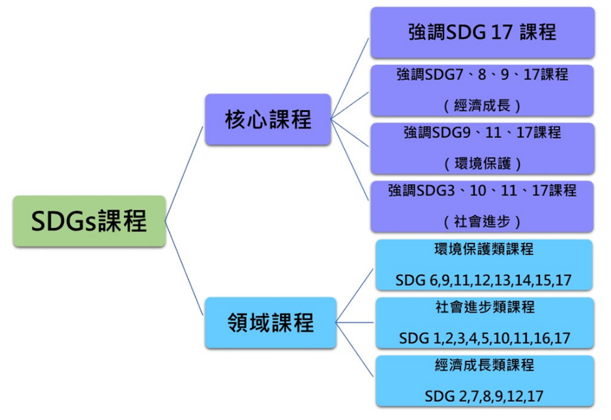

圖2 中原通識教育中心SDGs課程組織規劃

單獨針對SDGs經濟、環境與社會3大面向及總體論述，新開4門「核心課程」，並建立與SDGs17項目標之對應關係，如下圖所示。

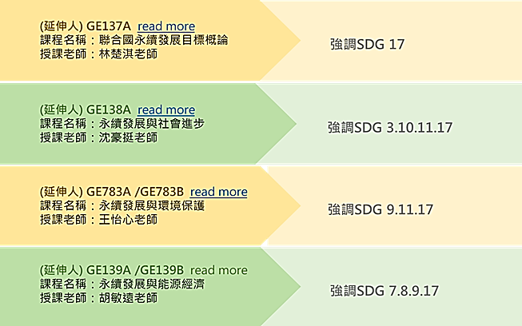

圖3 中原通識教育中心SDGs核心課程

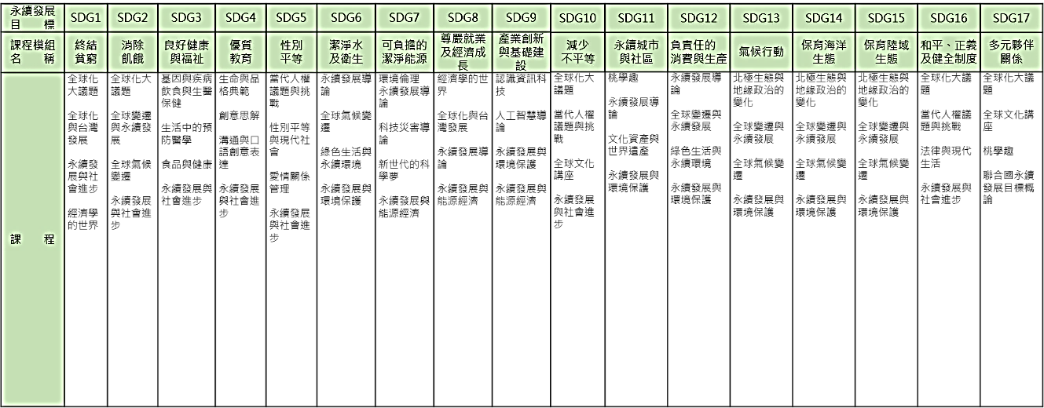對應SDGs17項目標，設計17個課程模組，如下圖所示。

圖4 中原通識教育中心SDGs17個課程模組

（二）辦理相關活動

1.專題講演

邀請專家學者演講，介紹實踐永續發展的理念與行動。例如通識教育中心於2022年4月19日邀請樹木醫師詹鳳春老師，以「適地適木與共生」的概念去了解環境、愛環境，讓聽眾認識學校的學習並非知識而已，如何將知識內化，發展出屬於自己的判斷力才是要素，經由詹老師身體力行來告訴我們醫生的職責何在，將所學回饋社會，如同大樹給我們的庇蔭那般無私；長期用心規畫的桃園學系列課程，111-2學期以水資源為主題出發，師生將投入社區，觀察水圳如何建人與人、人與物件以及人與土地的連結，並且產生對城市的情感與在地的認同，提升凝聚力，甚至有助於在地經濟的發展。藉由本課程的系統知識與有感經驗，大學四年不會只是校友生命的過客，校園與桃園的生命經驗將可成為中原人可以帶得走的饗宴與資產。

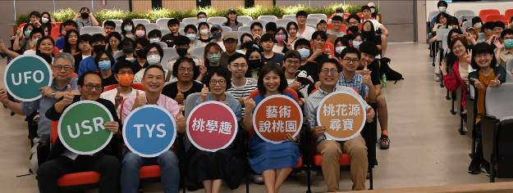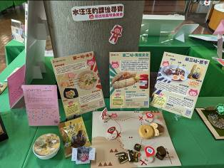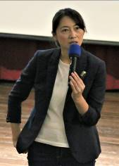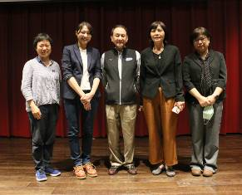

圖5 「適地適木與共生」講座與桃園學課群展覽活動照片

2.辦理「永續發展學苑工作坊」

110-1學期辦理「永續發展學苑工作坊」，2022年至2023年共舉辦8場工作坊，參與人次約158人，參加對象為全校教職員，講員或主持人來自各領域的專家，各自從教學實作層面、社會探究層面及大學如何結合SDGs指標與未來展望層面，與大家分享想法及經驗，場次依時間先後如下圖表所示。

表1 2022年至2023年「永續發展學苑工作坊」成果列表

|  |  |  |
| --- | --- | --- |
| **2022年/日期** | **講者/單位** | **講題** |
| 4月28日 | 鄭秉漢 | SDGs桌遊教學與設計 partI桌遊體驗與反思 |
| 6月1日 | 向鴻全 | SDGs在通識課程的發想與嘗試 |
| 11月3日 | 鄭秉漢 | 實際人生中的虛擬人生：遊戲式 SDGs 學習融入課堂中 |
| 12月6日 | 王怡心 | 引導學生找到自己在永續發展目標中的定位-以環境保護為起點 |
| **2023年/日期** | **講者/單位** | **講題** |
| 5月10日 | 趙恭岳 | 氣候永續發展與產業 ESG 趨勢 |
| 6月8日 | 何彩滿 | 從跨界與邊境控制談SDGs |
| 10月26日 | 王玉純 | 中原全人教育融入永續發展之規劃與精進 |
| 11月15日 | 臺灣手藺 | 藺編手作文化與永續發展 |

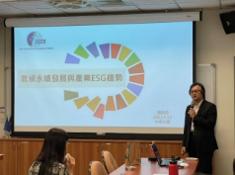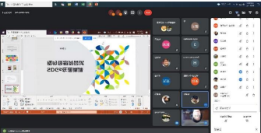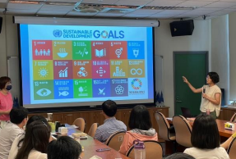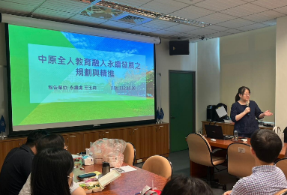

圖6 「永續發展學苑工作坊」系列講座照片

3.舉辦讀書會

由3位通識教育中心老師帶領，於110-1學期結合SDGs理念開始舉辦讀書會，每學期共舉辦8~12次讀書會，所閱讀書籍包括《SDGS 我們的未來 》、《風土創業學：地方創生的 25 堂商業模式課 》、《焚城記》、《設計思考改造世界》、《永續力：台灣第一本「發展」實戰聖經》、《循環台灣》、《未來的設計創造》及《如何避免氣候災難》等，引導同學深入理解永續發展精神。

（三）鏈結相關計畫

1.鏈結高教深耕計畫

結合本校高教深耕計畫「善盡社會責任」B面向分項計畫之1-3行動方案「永續發展學苑推動永續基礎教育」，透過社會實踐者的分享以及設計做中學的活動，共舉辦8場講座、10場工作坊，參與人次約1,458人，參加對象為全校師生，亦開放校外人次參與。

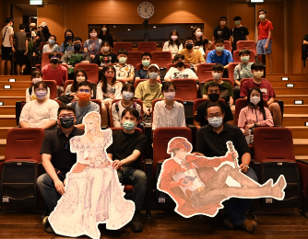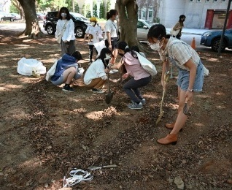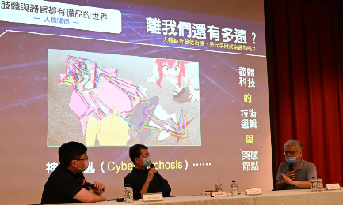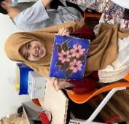

圖7 推動永續基礎教育系列活動照片

2.鏈結教育部教學實踐研究計畫

中原大學廖慶榮老師開設的「以精準提問、精準寫作和聲音魅力學融入短影音製作、微遊戲和微學習設計提升永續發展目標的創業精神、創意與創新，以及知識與技能」通識課程，申請通過112年度教育部教學實踐研究計畫。課程設計從主題式學習(PBL)的方式融入運算思維、加入雲端服務的模式，以及XR延展實境和人工智慧物聯網等新科技的介紹，引進設計師以人為本的思維，統整哲學、設計思考與科技，深化永續發展目標(SDGs)的學習。如下圖所示。

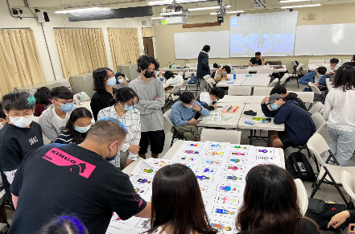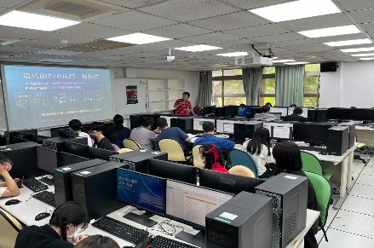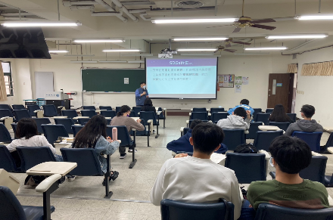

圖8 教師教學實踐研究計畫課程照片

3.鏈結教育部提升大學通識教育中程計畫

中心教師積極參與由韓國教養教育學會(KAGEDU)、中華民國通識教育學會(CAGE)，與教育部提升大學通識教育中程計畫-通識教育國際交流與出版分項計畫合辦的東亞線上國際通識講座。講座於112年12月8日舉辦，主講人是日本櫻美林大學田中義郎副校長，演講題目是「SDGs與大學通識教育」，對擴展本校SDGs國際視野有助益。如下圖所示。

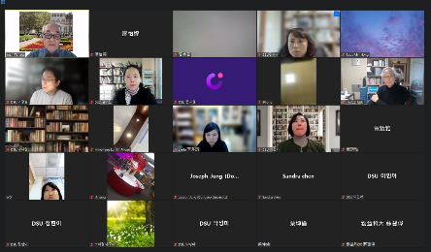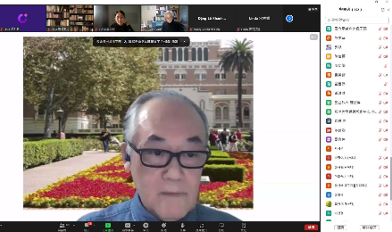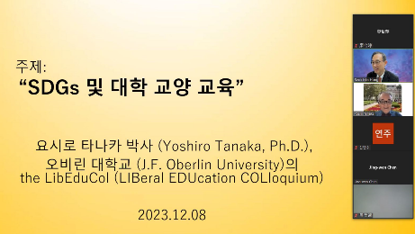

圖9 參與中華民國通識教育學會東亞線上國際通識講座照片

4.鏈結實踐大學社會責任USR計畫

本中心籌備「共創未來-永續發展與優質全人化通識教育」國際研討會擬於113年9月份舉辦，會議主講是由通識教育教師(含校內外專兼任)分享SDGs的內涵與實踐，尤其突顯通識教育的關鍵作用；擬邀國際講者從探討SDGs對全球社會和環境的重要性，以及如何使相關議題納入通識教育中，預估與會者將從多個領域的專家那裡獲取寶貴見解。會議中且將規劃圓桌論壇議程，藉此，使所有對永續發展感興趣的教育者和研究人員建立起密切聯繫。

**亮點與未來規劃**

（一）結合本校全人教育理念

中原大學全人教育理念的核心內涵包括「天、人、物、我」，為推動及落實此一內涵，本校通識教育中心特開設天學、人學、物學及我學四大學類，共計34學分，並規劃基礎必修課程與延伸選修課程。為融合SDGs，通識教育中心主持之「永續發展學苑」進一步盤整及新開課程，在原有「天、人、物、我」之架構下，整合出SDGs的核心課程與領域課程，2021年第一版課程架構如下圖10所示；2023年將全人結合永續重新論述，產生新版課程架構圖如下圖11所示，延伸概念為：「基督福音、世界關懷；厚德載物、經世致用；視人如己、樂善好施；謙卑敬謹、真善美聖」。除此之外，通識教育中心每學期規劃的通識教育活動潛在課程，也融入SDGs目標，與正式課程共同結合成完整的永續發展推動網絡，同時也為全人教育注入新的精神。

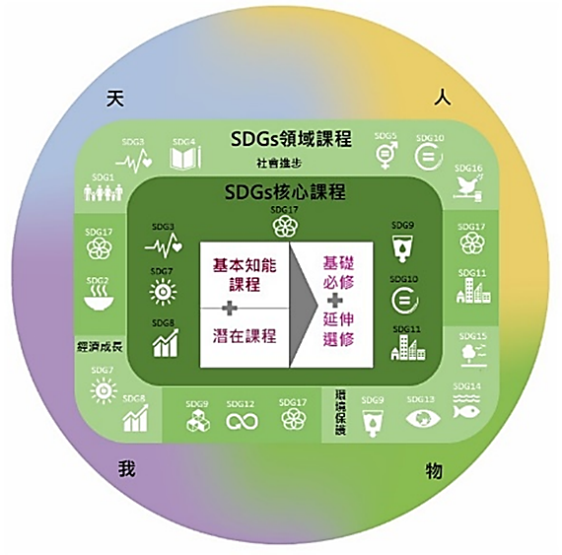圖10 圖11   
2021年第一版：通識課程結合SDGs課程架構圖 2023年第一版：通識課程結合SDGs課程架構圖

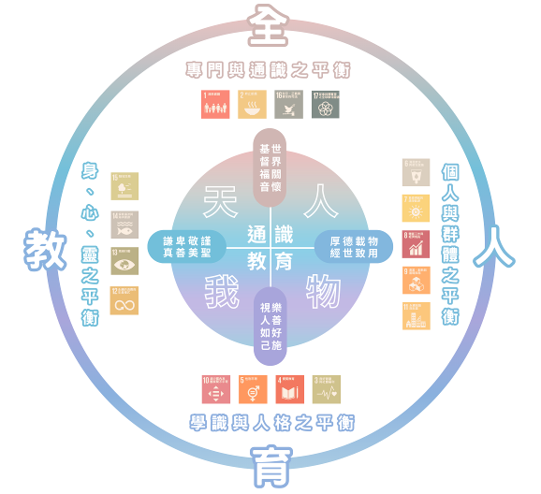

（二）彰顯K2A（Knowledge to Action)的精神

K2A原先來自護理學的概念，它是由加拿大的Ian Graham等人於 2000 年代所提出，目的在描述將知識轉化為行動的過程。知識轉化為行動是一系列重複的活動，最重要的是架接知識與行動之間的落差。本校在推動SDGs方面借用此一概念，同樣強調將知識轉化為行動的重要性，在實踐方面，「知識」部分主要是結合「永續發展學苑」的SDGs核心與領域課程，以及其他院系所的專業課程與研究；「行動」部分結合通識活動等校內活動，及服務學習、大學社會責任（USR）等校外活動，共同構築成完整接合知識與行動的落實SDGs路徑，如下圖所示。

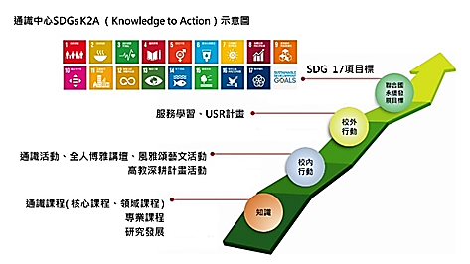

圖12 中原通識教育中心SDGs K2A示意圖

（三）結合自主學習學分

為鼓勵同學參與SDGs活動，落實聯合國永續發展目標，本校除了研修相關正式課程給與學分，同時結合通識自主學習另外再提供學分。根據本校「學通識教育自主學習課程學分審核作業要點」，為落實教育宗旨中培養學生真知力行的態度，只要經過通識教育中心規劃或認可符合通識教育理念之活動，包括SDGs相關活動，皆可視為通識教育自主學習課程。同學參與這些活動後，只要在規定時間內繳交總結學習心得報告一份，並審核通過後，即可取得學分。通識自主學習選課之學分數不受超修之限制，每位學生取得學分數以2學分為上限。

**結語：**

本校校園裏，聳立於大草坪的十字架，是重要的地標，從任何一個角度，都可以遠遠地清楚看到這個地標；這也提醒著我們，關於全人教育，關於通識教育，我們除了規範架構之外，能夠填入在架構裏的，是對於人性的尊重和信任，更重要的，是對於人和世界的熱愛，所以，我們願意繼續把聖經的精神十字打開——這意謂著本校的通識教育既能夠縱向地繼承美好的全人教育傳統，也能夠在時代與社會的轉變中，橫向地吸納與精進，隨時調適上遂，創新求變，以期能夠更具有時代的意義和價值。這也是將全人教育與通識精神的追尋與實踐，並落實在各種校園生活當中。

1. 中原大學通識教育中心教授；中原大學秘書室主任秘書暨公共事務中心主任。
2. 中原大學通識教育中心主任。
3. 中原大學通識教育中心副教授。